Un concours survolté !
Gagnez grâce à Panasonic et Angry Birds

Zellik, le 11 mai 2016. – En préambule à la sortie européenne sur les grands écrans du film Angry Birds, le 11 mai, les fans des Angry Birds s’amusent à se parer de leurs sourcils, plumes et becs. Pourquoi ? Pour participer au concours Panasonic « Prêt à ressembler à un Angry Bird ? ». Les participants sont invités à se prendre en photo, sous les traits d'un Angry Bird, pour gagner l’un des fabuleux prix.
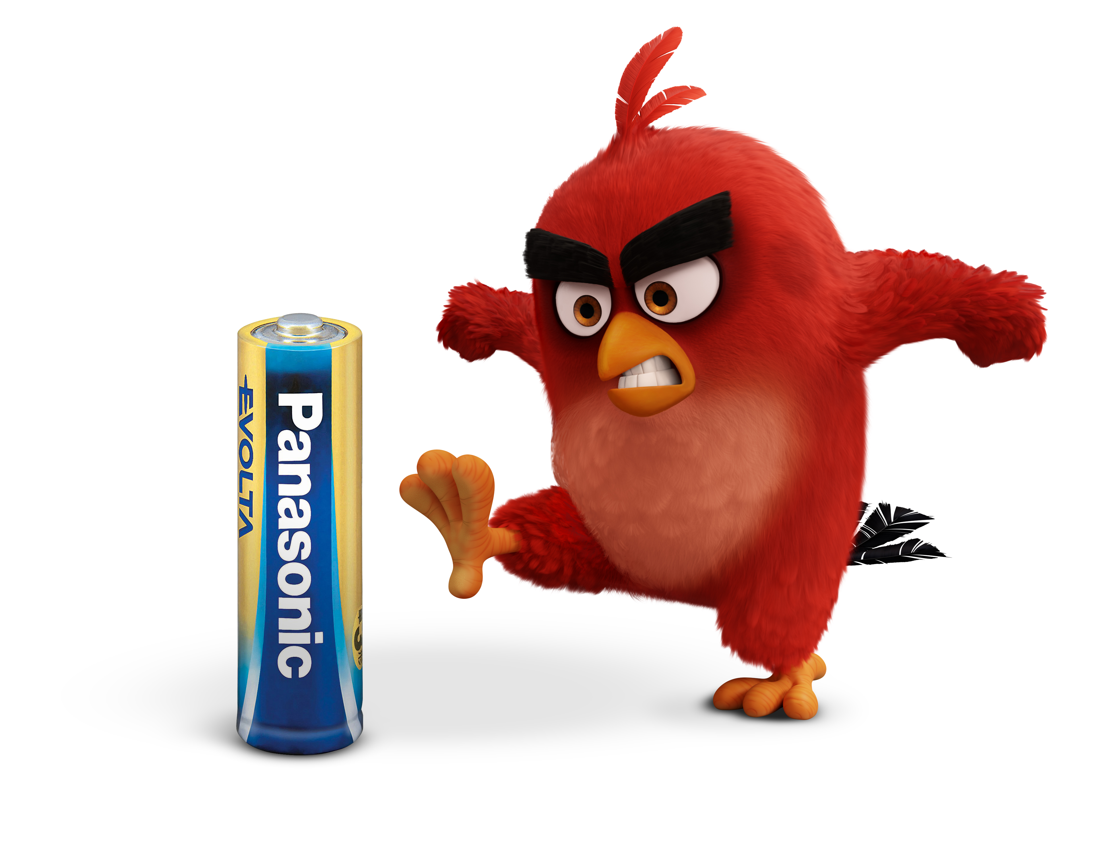

À partir du 11 mai prochain, les fans des Angry Birds pourront suivre au cinéma les exploits de tous leurs personnages favoris. Panasonic s’est associé aux Angry Birds pour lancer un concours amusant de ressemblance avec de nombreux prix à la clé, histoire d’ajouter un grain de folie au compte à rebours menant à la sortie cinématographique. Les participants peuvent soit imaginer leur propre look, soit télécharger des sourcils, becs et autres accessoires sur le site du concours pour se glisser dans la peau de leur oiseau favori.

Le premier prix ? Des vacances en Croatie pour une famille de quatre personnes. Il y a aussi toute une série de superbes articles de merchandising Angry Bird à gagner, comme des personnages anti-stress Red, Chuck et Bomb et des jeux destinés à construire et à détruire Pig City, sans oublier des écouteurs, lunettes, sacs cools aux couleurs des Angry Birds.

Pour tous les détails, rendez-vous sur le site : https://angrybirds.panasonic-batteries.com/fr.

« Power your day » avec Panasonic et les Angry Birds
À travers le partenariat avec Angry Birds, Panasonic vise à mettre en valeur, aux yeux des consommateurs, l’étendue de sa gamme de solutions de pointe en matière de piles. Les principaux personnages du film – Red, Chuck et Bomb – sont illustrés sur tout le matériel PLV et les emballages des produits, pour véhiculer le message de Panasonic « Power your day ». Visionnez les films promotionnels divertissants, avec les personnages des Angry Birds en vedette, via les liens suivants :
Vous vous demandez pourquoi Panasonic Energy s’associe aux Angry Birds ?
Curieux de savoir d’où Chuck tire son énergie ?
Pourquoi les piles Panasonic nous emmènent plus loin que nous l’imaginons ?
Comment les piles Panasonic peuvent fournir de l’énergie qui « déchire » ?

À propos de Panasonic Energy Europe
Panasonic Energy Europe est basée à Zellik, près de Bruxelles, en Belgique. L’entreprise appartient à Panasonic Corporation, l’un des premiers fournisseurs internationaux de produits électroniques et électriques. La forte expérience de Panasonic dans le domaine de l’électronique grand public a contribué à faire de Panasonic le plus grand fabricant de piles européen à l’heure actuelle. Les centres de production européens se situent à Tessenderlo en Belgique et à Gniezno en Pologne, produisent jusqu’à deux milliards de piles par an. Panasonic Energy Europe fournit de l’énergie « mobile » dans plus de 30 pays européens. La vaste gamme de produits comprend des chargeurs, piles rechargeables, piles zinc-carbone, piles alcalines et spéciales (comme les piles zinc-air, photo-lithium, boutons au lithium, micro-alcalines, oxyde d’argent). Pour plus d’informations, rendez-vous sur
www.panasonic-batteries.com.

À propos de Panasonic
Panasonic Corporation est une entreprise internationale leader dans le développement et la fabrication de produits électroniques destinés à un usage privé, commercial et industriel polyvalent. Panasonic, basée à Osaka, au Japon, a généré en fin d’exercice, le 31 mars 2015, un chiffre d’affaires consolidé net d’environ 57,28 milliards d’euros. Panasonic s’engage à créer une vie meilleure et un monde meilleur, contribuant ainsi en permanence à l’évolution de la société et au bonheur des gens à travers le monde. Pour plus d’informations sur l’entreprise et la marque Panasonic, rendez-vous sur www.panasonic.net.

PRESS CONTACT

ARK Communication
Ann-Sophie Cardoen
Content & PR Consultant
T +32 3 780 96 96
ann-sophie@ark.be
www.ark.be

Panasonic Energy Europe NV

Vicky Raman
Brand Marketing Manager
T +32 2 467 84 35
vicky.raman@eu.panasonic.com
www.panasonic-batteries.com

ARK Communication

Ann Velghe
Content & PR Manager
T +32 3 780 96 96
ann@ark.be
www.ark.be

